Lehrpersonenunterlagen: Kurzversion
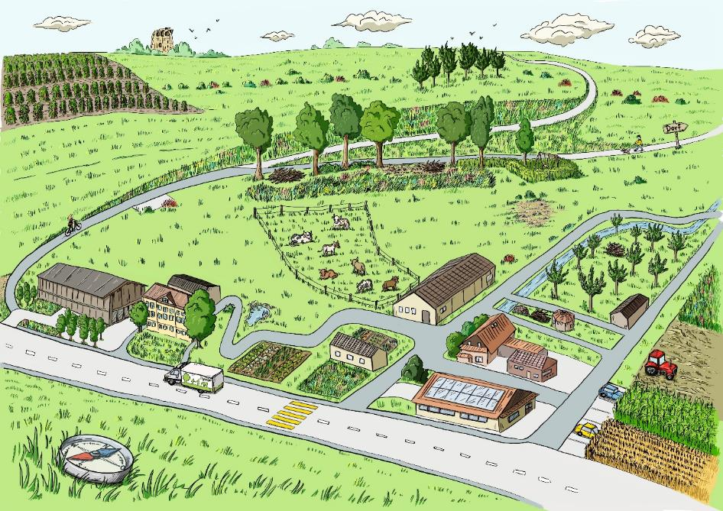
Das Netz des Lebens

Wo wohnt die Biodiversität auf dem Bauernhof?
Zyklus 2

Matthias Hoesli & Ueli Studhalter

Das Netz des Lebens
Wo wohnt die Biodiversität auf dem Bauernhof?

Kurzbeschrieb der Kurzversion
Im Rahmen des Unterrichts zur Frage «Wo wohnt die Biodiversität auf dem Bauernhof?» lernen die Schüler*innen das Konzept der Biodiversität kennen. Sie erfahren dabei wie die Vielfalt von Lebensräumen und Strukturen mit der Vielfalt an Lebensformen zusammenhängt. Die Kindern sollen dabei ihre Aufmerkskamkeit auf Lösungsansätze und Handlungsoptionen legen. Konkret werden die Kinder eine Auswahl von Lebensräumen auf dem Bauernhof kennen lernen. Zurück in der Schule soll das erarbeitete Wissen eine Anwendung in der Planung von biodiversitätsfördernden Massnahmen rund ums eigene Schulhaus finden.

Lehrplan 21, Zyklus 2, NMG
NMG.2 | Tiere, Pflanzen und Lebensräume erkunden und erhalten
Tiere, Pflanzen, Lebensräume | NMG2.4: Die Schüler*innen können die Artenvielfalt von Pflanzen und Tieren erkennen und sie kategorisieren.  d) können Merkmale von Pflanzen und Tieren beschreiben, die diesen erlauben, in einem bestimmten Lebensraum zu leben (z.B. Fell des Maulwurfs ist an das Leben in Grabgängen angepasst).
Beziehungen Natur - Mensch | NMG2.6: Die Schüler*innen können Einflüsse des Menschen auf die Natur einschätzen und über eine nachhaltige Entwicklung nachdenken.  e) können in Lebensräumen der Wohnregion erkunden und dokumentieren, wie Menschen die Lebensweise und die Lebensräume von Pflanzen und Tieren gestalten, nutzen und verändern.  f) können eigene Handlungs- und Verhaltensweisen (z.B. im Umgang mit Haustieren, bei Freizeitaktivitäten im Wald, am und im Wasser) den Lebensbedürfnissen von Pflanzen und Tieren gegenüberstellen und einschätzen.

Kurzversion im Überblick
Phase | Lerngelegenheiten mit Lernaufgaben | Materialien | Lektionen
Vor dem Besuch
Staunen  (Konfrontations-aufgabe) | Wo wohnt die Biodiversität auf dem Bauernhof?  Die Schüler*innen begegnen der Fragestellung mittels einem Wimmelbild der Agrovision.  → Eintauchen/Nachdenken u.a. mit der übergeordneten Fragestellung | Wimmelbild  Arbeitsblatt 1  E-Dossier S. 1  E-Dossier S. 2 | ca. ½ - ¾
Erarbeiten  (Erarbeitungs-aufgabe 1) | Lebensräume erarbeiten  Die Schüler*innen erarbeiten vier typische landwirtschaftlichen Lebensraum (Acker, Weide, Hecke, Hochstamm Obstbäume).  → Lebensräume erarbeiten | E-Dossier S. 4  E-Dossier S. 5  E-Dossier S. 6  E-Dossier S. 7 | ca. 1½
Während dem Besuch
Erarbeiten (Erarbeitungs-aufgabe 2) | Das Netz des Lebens  Die Schüler*innen begehen das Netz und formulieren Gedanken zur Veränderung von Lebensräumen und deren Auswirkungen auf die Tiere.  → Den Brennpunkt begehen | E-Dossier S. 8  Arbeitsblatt 2 | ½ - 1
Vertiefen  (Vertiefungs-aufgabe 1) | Wer ist Landwirtschaft?  Die Schüler*innen begehen die Ausstellung.  → Die Ausstellung begehen | Museums-Tablet | 1 – 1 ½
Nach dem Besuch
Vertiefen (Vertiefungs-aufgabe 2) | Kleine Lebensräume mit grossem Wert  Die Schüler*innen erweitern die erarbeiteten landwirtschaftlichen Lebensräume um die Lebensräume, Steinhaufen, Asthaufen und Blumenwiese. | Arbeitsblatt 3  E-Dossier S. 9  E-Dossier S. 10  E-Dossier S. 11 | 1
Anwenden  (Synthese-aufgabe 1) | Mehr Biodiversität rund um das Schulhaus  Die Schüler*innen begegnen den Lebensräumen rund um das Schulhaus und planen einen kleinräumigen Lebensraum (Blumenwiese, Steinhaufen, Asthaufen)  → Die übergeordnete Fragestellung auf das eigene Handeln, auf das Schulhaus, auf die Gemeinde usw. übertragen | Schulhaus- und Umgebungsplan  E-Dossier S. 9  E-Dossier S. 10  E-Dossier S. 11 | 1
Anwenden  (Synthese-aufgabe 2) | Wo wohnt die Biodiversität auf dem Bauernhof?  Die Schüler*innen nehmen die Fragestellung mittels dem Wimmelbild wieder auf und nutzen ihr Wissen um die Frage «Wo wohnt die Biodiversität auf dem Bauernhof?» zu beantworten  → Die übergeordnete Fragestellung klären | Arbeitsblatt 1 | ½ -1

Konfrontationsaufgabe
Wo wohnt die Biodiversität auf dem Bauernhof?

Dauer: 20-30 Minuten
Material: E-Dossier Seiten 1 & 2, Arbeitsblatt 1
Sozialform: Partnerarbeit

Didaktischer Kommentar:
Die vorliegende Unterrichtseinheit arbeitet mit dem Wimmelbild der Agrovision in Burgrain. Das Wimmelbild bildet das Herzstück der Unterrichtseinheit und wird in den Aufgaben immer wieder zum Gegenstand des Interessens. Die Arbeit mit Wimmelbildern ermöglicht zu Beginn einer Unterrichtseinheit (Explorieren/Konfrontation) eine Aktivierung von Präkonzepten und bereits angelegten Wissens- und Könnenselementen. Bereits gemachte Erfahrungen und Erlebnisse können erzählt und in Worte gefasst werden. Als Lehrperson erfahren Sie so mehr über die bei den Schüler*innen angelegten Begrifflichkeiten und Konzepten. (Im Laufe der Unterrichtseinheit gibt das Wimmelbild Orientierung und kann als Instrument zur formativen Überprüfung dienen.)

Phase 1:
Die Lehrperson blendet das Wimmelbild ein (Wimmelbild) oder druckt dieses als Schaubild (sehr gross) aus. Die Schüler*innen werden zur Betrachtung des Wimmelbildes aufgefordert. Dabei diskutieren Sie in Partnerarbeit die beiden Fragen:
- Was gefällt dir besonders auf diesem Bild? Erzähle, warum. (E-Dossier, Seite 1)
- Wo würdest du dich gerne aufhalten? Warum? (E-Dossier, Seite 1)
Die Schüler*innen markieren auf der Karte (Arbeitsblatt 1) den Standort, an dem Sie sich gerne aufhalten würden. Die Lehrperson trägt in der Klasse einige Standorte und deren Begründungen zusammen.

Phase 2:
Die Schüler*innen betrachten im E-Dossier (Seite 2) die Bilder der vier Lebensräume (Weide, Hochstamm Obstbäume, Hecke, Acker) vergleichen und beschreiben diese und halten ihre Gedanken auf dem Arbeitsblatt 1 fest.
Weiterarbeit:
- Welche weiteren Lebensräume fallen dir ein? (E-Dossier, Seite 2)

Phase 3:
Die Schüler*innen suchen sich acht der zwanzig Tiere aus und situieren diese auf dem Wimmelbild (Arbeitsblatt 1). Dabei leiten die beiden folgenden Fragen die Schüler*innen:
- Welches Lebewesen wohnt wo auf dem Bauernhof? (E-Dossier, Seite 3)
- Worin unterscheiden sich die Lebewesen auf den Bildern? (E-Dossier, Seite 3)

Beschreibung Wimmelbild:
Das Wimmelbild zeigt ein für das schweizerische Kulturland typisches Landschaftsbild. Die ausgeräumten und maschinell zu bewirtschaftenden Flächen überwiegen. Bestockung findet sich in kontrollierten Randbereichen, oder dafür ausgesonderten Zonen (was historisch bedingt ist, vgl. Erarbeitungsaufgabe 2 und E-Dossier Seite 8). Das Wimmelbild fokussiert zunächst die vier Habitate Weide, Acker, Hochstamm Obstbäume und Hecke (vgl. E-Dossier Seiten 4 – 7). Das Wimmelbild nimmt, im Sinne von biodiversitätsfördernden Landschaftselementen, die Blumenwiese, den Ast- sowie Steinhaufen als «kleine Lebensräume mit grossem Wert» (vgl. E-Dossier Seiten 9 – 11) mit auf. Das Wimmelbild zeigt einen Spaziergänger mit Hund, eine Fahrradfahrerin, sowie Autos, einen Traktor und einen LkW. Dies ist insbesondere wichtig, da Kulturland ein durch den Menschen gestaltetes Land ist und der Mensch ebenfalls als ein Lebewesen in demselben Raum, wie die Tiere, wahrgenommen werden muss. Insbesondere sollen die Schüler*innen mittels des Wimmelbilds erkennen können, dass sich ein Lebensraum eines Tieres (Biotop) aus verschiedenen Räumen (Habitat) unterschiedlicher Bedürfnisse (Nahrungshabitat, Laich- Bruthabitat, Nisthabitat, Sommerhabitat, Winterhabitat) bildet oder bilden kann. Somit werden für das Überleben der Tiere auch die Zwischenräume bzw. Brückenelemente zwischen Habitaten von grosser Bedeutung. Strassen, Wege und Bauten können zu unüberwindbaren Hindernissen oder aber neu zu besiedelnden Habitaten (z.B. Kuhstall für die Schwalbe oder die Schleiereule) werden. Das Wimmelbild zeigt einen Acker mit Mais, ein Kornfeld einen zu bestellenden Acker und eine Wiese zur Futtergewinnung. Auf dem diesjährigen Getreidefeld wird im kommenden Jahr z.B. Wiese gesät. Hier kann diskutiert werden, dass der Bauer seine landwirtschaftlichen Flächen mit Fruchtfolgen bestellt, um der Auslaugung und dem Unkraut entgegen zu wirken.

Erarbeitungsaufgabe 1
Lebensräume erarbeiten

Dauer: 45-60 Minuten
Material: E-Dossier Seiten 4 – 7, Arbeitsblatt 1
Sozialform: Einzelarbeit, Partnerarbeit, Plenum

Didaktischer Kommentar:
Die Schüler*innen erarbeiten die vier Lebensräume Hecke, Weide, Hochstamm Obstbäume und Acker. Dabei werden folgende Ziele verfolgt:

- Die Schüler*innen können zentrale Informationen zu einem ausgewählten Lebensraum aus einem Text herausarbeiten.
- Die Schüler*innen können zentrale Informationen zu einem ausgewählten Lebensraum einem/einer Klassenkamerad/in erzählen.
- Die Schüler*innen können die Lebensräume Hecke, Weide, Hochstamm Obstbäume und Acker in eigenen Worten beschreiben.

Phase 1:
Jeder Schüler und jede Schülerin studiert einen Lebensraum (Hecke (E-Dossier Seite 4), Weide (E-Dossier Seite 5), Hochstamm Obstbäume (E-Dossier Seite 6) oder Acker (E-Dossier Seite 7) in Einzelarbeit und beantwortet die Verarbeitungsfragen im E-Dossier.

Phase 2:
Jede Schülerin bzw. jeder Schüler setzt sich mit einem anderen Schüler bzw. einer anderen Schülerin zusammen, der/die einen anderen Lebensraum bearbeitet hat. Die beiden Schüler*innen stellen sich gegenseitig die Lebensräume vor und halten ihre Erkenntnisse auf dem Arbeitsblatt 1 fest.

Phase 3:
Das Arbeitsblatt 1 wird in der Klasse besprochen. Die Schüler*innen korrigieren die beiden bearbeiteten Lebensräume und ergänzen die beiden noch nicht bearbeiteten Lebensräume.

Lösungen zu den Aufgaben im E-Dossier:
Hecke (E-Dossier Seite 4)
Aufgabe | Lösungshorizont
Stell dir vor du wärst ein Igel. Wie kommst du von A nach B? | Individuelle Lösungen
Wo lauern Gefahren? | Strasse, Lastwagen, Auto
Wo auf dem Weg liegen Versteckmöglichkeiten? | Blumenwiesen, Felder, Asthaufen und Hecken
Weide (E-Dossier Seite 5)
Aufgabe | Lösungshorizont
Weshalb ist es verboten Müll auf die Weide zu werfen? | Müll hat nichts in der Natur zu suchen. Müll auf der Weide kann von den Kühen gefressen werden und zu inneren Verletzungen führen.
Hochstamm Obstbäume (E-Dossier Seite 6)
Aufgabe | Lösungshorizont
Welche Bäume sind für den Bauern besonders wertvoll? | Aus ökonomischer Sicht sind für den Bauern Niederstamm Bäume, von denen die Früchte leicht geerntet werden können und einen hohen Ertrag liefern am wertvollsten. Aus ökologischer Sicht, ist bspw. eine Bestäubungssicherheit und eine Artenvielfalt von grossem Wert.
Welche Bäume sind für Cécile besonders wertvoll? | Cécile braucht alte Obstbäume mit einem hohen Stamm. Sie kann in den mächtigen Stämmen Nisthöhlen finden. Am besten ist es, wenn diese Bäume in einer Wiese stehen, die nicht zu intensiv bewirtschaftet wird, so, dass Cécile viele Insekten als Nahrung finden kann.
Acker (E-Dossier Seite 7)
Aufgabe | Lösungshorizont
Welche Ackerpflanzen fallen dir sonst noch ein? | Weizen, Dinkel, Roggen, Emmer, Einkorn, Hirse, Gerste, Buchweizen, Kartoffel, Raps, Zuckerrüben, Sonnenblumen, Soja, Tabak, Eiweisserbsen, Ackerbohnen, Mais

Lösungshorizont zum Arbeitsblatt 1
Hecke | - Ansammlung von Bäumen, Büschen und Kräutern  - Abgrenzung zwischen Feldern  - Zitronenfalter, Neuntöter, Igel leben in der Hecke
Weide | - Grosses Gelände mit Kühen  - Vor allem trittfeste Pflanzen  - Heupferdchen, Segelfalter, Feldmaus leben da
Hochstamm Obstbäume | - Obstbäume mit einem hohen Stamm  - Vögel, Insekten, Spinnentiere, Tausendfüssler  - Es braucht viele Jahre fürs Aufziehen
Acker | - Landwirtschaftlich genutzter Boden  - Düngen, pflügen, säen, ernten  - Asseln, Spinnen, Regenwürmer und Feldmäuse leben da

Erarbeitungsaufgabe 2
Das Netz des Lebens

Dauer: 20-45 Minuten
Material: E-Dossier Seite 8
Sozialform: Einzelarbeit, Gruppenarbeit, Plenum

Didaktischer Kommentar:
Lehrperson besammelt die Schüler*innen vor dem Brennpunkt «Das Netz des Lebens» (beim Eingang zum Netz). Gemeinsam liest die Klasse den Text «Biodiversität kann mit einem engmaschigen Netz verglichen werden: Jede Art bildet einen Knoten. Wenn eine Art verschwindet, bemerken wir wenig davon. Je mehr Arten aussterben, desto grobmaschiger wird das Netz – dabei wissen wir nicht, was das für die künftigen Generationen bedeutet.».

Folgende Ziele werden mit dieser Erarbeitungsaufgabe angestrebt:
- Die Schüler*innen können mittels Bilder beschreiben, wie sich Regionen verändern.
- Die Schüler*innen können zwei Gründe nennen, weshalb sich diese Regionen verändern bzw. verändert haben.
- Die Schüler*innen können Vermutungen anstellen, welche Einflüsse diese Landschaftsveränderungen auf die Tiere haben.

Phase 1:
Die Schüler*innen erhalten den Auftrag das Netz zu begehen und die Artenvielfalt (am Boden) und deren Veränderung zu verfolgen.

Phase 2:
Schüler*innen, die das Netz bereits begangen haben, setzten sich in kleinen Gruppen zusammen. Die Schüler*innen betrachten die Bilder im E-Dossier auf Seite 8 und versuchen gemeinsam Antworten auf folgende Fragen zu finden:
- Wie haben sich die Regionen auf den Bildern über die Zeit verändert?
- Welche Gründe/Entwicklungen (in der Landwirtschaft) vermutest du, sind für diese Veränderungen verantwortlich?
- Was denkst du, welche Einflüsse haben diese Veränderungen auf die Tierwelt?
Die Antworten zu den Fragen 1, 2 und 3 halten die Schüler*innen auf dem Arbeitsblatt 2 fest.

Phase 3:
Besprechung der drei Fragen im Plenum.

Lösungen zu den Aufgaben im E-Dossier:
Lebensräume verändern sich (E-Dossier Seite 8)
Aufgabe | Lösungshorizont
Wie haben sich die Regionen auf den Bildern über die Zeit verändert? | Arisdorf die Hochstamm Obstbäume wurden beseitigt. Die Anzahl hat sich enorm verringert.  Münstertal Die Hecken und Mulden wurden entfernt.  Hinterrhein der Fluss wurde begradigt/kanalisiert, das Land trockengelegt.
Welche Gründe/Entwicklungen (in der Landwirtschaft) vermutest du, sind für diese Veränderungen verantwortlich? | Einsatz von schweren Maschinen, Steigerung der Lebensmittelproduktion (Nachfrage nach Fleisch), ökonomischere Bewirtschaftung
Was denkst Du, welche Einflüsse haben diese Veränderungen auf die Tierwelt? | Wenig/keine Versteckmöglichkeiten, fehlender Schutz, fehlende Nistplätze und Futterquellen; Insektensterben durch Pestizide; Sterben die Insekten, so fehlen die Nahrungsgrundlagen für viele andere Tiere.

Vertiefungsaufgabe 1
Wer ist Landwirtschaft?

Dauer: 45-60 Minuten
Material: Tablet
Sozialform: Partnerarbeit

Didaktischer Kommentar:
Die Schüler*innen begehen die gesamte Ausstellung. Auf dem Rundgang können die Schüler*innen viel entdecken, was beiträgt zur Beantwortung der Frage «Wo wohnt die Biodiversität auf dem Bauernhof?». Die Schüler*innen können im Besonderen auf die Portraits der Bauern bei den Brennpunkten 4 und 8 hingewiesen werden.

- Die Schüler*innen können die Ausstellung selbstständig Besuchen und das Museums-Tablet einsetzen.

Vertiefungsaufgabe 2
Kleine Lebensräume mit grossem Wert

Dauer: 45 Minuten
Material: E-Dossier Seiten 9 - 11, Arbeitsblatt 3
Sozialform: Gruppenarbeit

Didaktischer Kommentar:
Wertvolle Lebensräume können auch im Kleinen geschaffen werden und einen grossen Beitrag zur Biodiversität leisten. Die Schüler*innen erarbeiten die drei Lebensräume Asthaufen (E-Dossier Seite 9), Steinhaufen (E-Dossier Seite 10) und Blumenwiese (E-Dossier Seite 11), mittels eines Gruppenpuzzles.

Folgende Ziele werden verfolgt:
- Die Schüler*innen können sich selbstständig Informationen zu Lebensräumen erschliessen.
- Die Schüler*innen können zentrale Informationen zu einem ausgewählten Lebensraum einem/einer Klassenkamerad*in erzählen.
- Die Schüler*innen erkennen die drei Lebensräume Asthaufen, Steinhaufen und Blumenwiese als wertvolle Kleinstrukturen.

Phase 1:
In einer Stammgruppe sitzen zunächst drei Schüler*innen ohne spezielle Kenntnisse zusammen. Für jedes der drei Teil-Themen (Asthaufen, Steinhaufen, Blumenwiesen) soll aber ein zukünftiger Experte ausgebildet werden.

Phase 2:
Die Stammgruppe löst sich vorübergehend auf und die zukünftigen Experten für Asthaufen kommen zusammen (gleiches gilt für die Experten für Steinhaufen und die Experten für Blumenwiesen). Sie werden anhand der entsprechenden E-Dossier-Seite, eigenen Recherchen, sowie der Betreuung durch die Lehrperson und Lernkontrollen zu Experten. Für die spätere Vermittlung Lernstoffes in ihren Stammgruppen erstellen die neu ausgebildeten Experten eine Lebensraumbeschreibung auf dem Arbeitsblatt 3.

Phase 3:
Rückkehr in die Stammgruppe. Sie ist anfangs ein Mix aus Experten. Aber: Jeder Experte trägt nun sein Spezialwissen den anderen vor und fügt es somit zum Themen-Puzzle hinzu. Die Schüler*innen ergänzen auf ihrem Arbeitsblatt 3 die Beschreibungen der anderen Lebensräume.

Lösungen zum Arbeitsblatt 3
Asthaufen | - Grosse und kleine Äste  - Holzreste, Laub, Wurzelstöcke  - Käferlarven, Ameisen fressen das Holz  - Hermelin und Zauneidechse wohnen im Asthaufen
Steinhaufen | - Grosse und kleine Steine  - Hohlräume, Verstecke, Eingänge  - Igel, Blindschleichen, Schmetterling, Asseln...
Blumenwiese | - Blühen zwischen Mai und Juni  - Feldhasen, Vögel, Mäuse, Schnecken…  - Bestäubung, Schadstoffe filtern…

Syntheseaufgabe 1
Mehr Biodiversität rund um das Schulhaus

Dauer: 60 Minuten
Material: Schulhaus- und Umgebungsplan, E-Dossier Seiten 9 – 11, Arbeitsblatt 3
Sozialform: Gruppenarbeit

Didaktischer Kommentar:

Lernziele:
- Die Schüler*innen können geeignete Standorte für biodiversitätsfördernde Landschaftselemente rund um das Schulhaus ausmachen.

Phase 1:
Die Schüler*innen machen sich Gedanken über mögliche Standorte für biodiversitätsfördernde Landschaftselemente, rund um das Schulhaus. Hierzu erhalten die Schüler*innen von der Lehrperson einen Schulhaus- und Umgebungsplan.
Diese Syntheseaufgabe ist eng verbunden mit der Vertiefungsaufgabe 2. In den Stammgruppen (vgl. Vertiefungsaufgabe 2, Phase 3) bearbeiten die Schüler*innen die drei Fragen:
- Wo rund um das Schulhaus könntest du Asthaufen anlegen? (E-Dossier Seite 9)
- Wo rund um das Schulhaus könntest du Steinhaufen anlegen? (E-Dossier Seite 10)
- Wo rund um das Schulhaus könntest du Blumenwiesen anlegen? (E-Dossier Seite 11)
In den Stammgruppen diskutieren die Schüler*innen mögliche Standorte und halten ihre Ergebnisse Schulhaus- und Umgebungsplan fest.

Phase 2:
Die Lehrperson begeht mit den Schüler*innen das Schulhausgelände. Schüler*innen schlagen Standorte für kleine Lebensräume vor und begründen diese. Die Gruppe diskutiert über Vor- und Nachteile des Standortes.

Lösungen zum Auftrag:
Bei der Planung entsprechender biodiversitätsfördernder Landschaftselemente ist die Aufmerksamkeit auf die Verbindung von bereits bestehenden Räume zu lenken. Ein isolierter Ast- oder Steinhaufen kann von den Tieren nicht gleich genutzt werden wie bspw. ein Ast- oder Steinhaufen am Waldrand im Übergang zum Acker.

Syntheseaufgabe 2
Wo wohnt die Biodiversität auf dem Bauernhof?

Dauer: 30 – 45 Minuten
Material: Arbeitsblatt 1
Sozialform: Partnerarbeit, Plenum
Didaktischer Kommentar:
Die vorliegende Unterrichtseinheit arbeitet mit dem Wimmelbild der Agrovision in Burgrain. Dieses Wimmelbild bildet das Herzstück der Unterrichtseinheit und wird in den Aufgaben immer wieder zum Gegenstand des Interessens. Um die Frage «Wo wohnt die Biodiversität auf dem Bauernhof?» zu beantworten werden die bearbeiteten Arbeitsblätter (1,2 & 5) genutzt.

Phase 1:
Die Schüler*innen färben die Lebensräume Hecke, Weide, Hochstamm Obstbäume, Acker, Asthaufen, Steinhaufen und Blumenwiesen auf ihrer Karte (Arbeitsblatt 1) farbig ein und erstellen eine Legende.
Die Schüler*innen überprüfen (auf der Grundlage ihres erarbeiteten Wissens), ob die in der Konfrontationsaufgabe ausgewählten acht Tiere am richtigen Ort eingetragen wurden und korrigieren allfällige Unstimmigkeiten (Arbeitsblatt 1).

Phase 2:
Die Schüler*innen tragen weitere Tiere (vgl. E-Dossier Seite 3) auf ihrer Karte ein.

Phase 3:
Die Schüler*innen betrachten ihre «fertige» Karte und versuchen die Frage zu beantworten:
- Wo wohnt die Biodiversität auf dem Bauernhof? (E-Dossier, Seite 1)

Lösungen zum Auftrag:
«Biodiversität kann mit einem engmaschigen Netz verglichen werden: Jede Art bildet einen Knoten. Wenn eine Art verschwindet, bemerken wir wenig davon. Je mehr Arten aussterben, desto grobmaschiger wird das Netz – dabei wissen wir nicht, was das für die künftigen Generationen bedeutet.». Da jede Art von anderen Arten und unterschiedlichen Lebensräumen abhängig ist, kann die Biodiversität gewissermassen an der Vielzahl von Kleinstrukturen und sich aneinanderreihenden unterschiedlichen Lebensräume abgelesen werden. Bei der Betrachtung eines Gebietes sind insbesondere auch die Zwischenräume zwischen den einzelnen Lebensräumen mit in die Betrachtung aufzunehmen. Biodiversität wohnt somit an denen Orten auf dem Bauernhof, welche diese Bedingungen erfüllen. Z.B. in den Regionen der Baumhecke oder der Hochstamm Obstbäumen werden die Bedingungen besonders gut erfüllt.

Arbeitsblatt 1
Wo wohnt die Biodiversität auf dem Bauernhof

Dauer: 20-30 Minuten
Material: E-Dossier Seite 2
Sozialform: Partnerarbeit

- Worin unterscheiden sich die Lebensräume auf den Bildern? Beschreibe die Lebensräume.
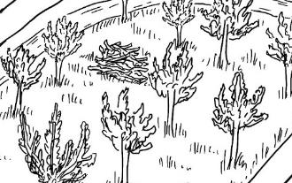 | Lebensraum:
 | Beschreibung:
Ergänzungen (am Ende der Unterrichtseinheit):
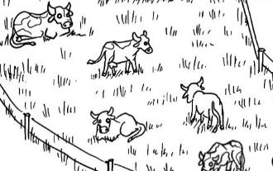 | Lebensraum:
 | Beschreibung:
Ergänzungen:
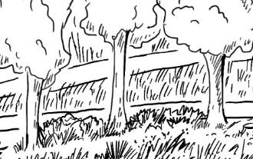 | Lebensraum:
 | Beschreibung:
Ergänzungen:
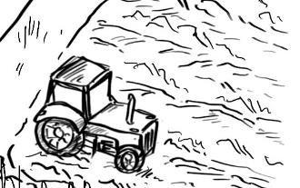 | Lebensraum:
 | Beschreibung:
Ergänzungen:

- Welches Lebewesen wohnt wo auf dem Bauernhof?
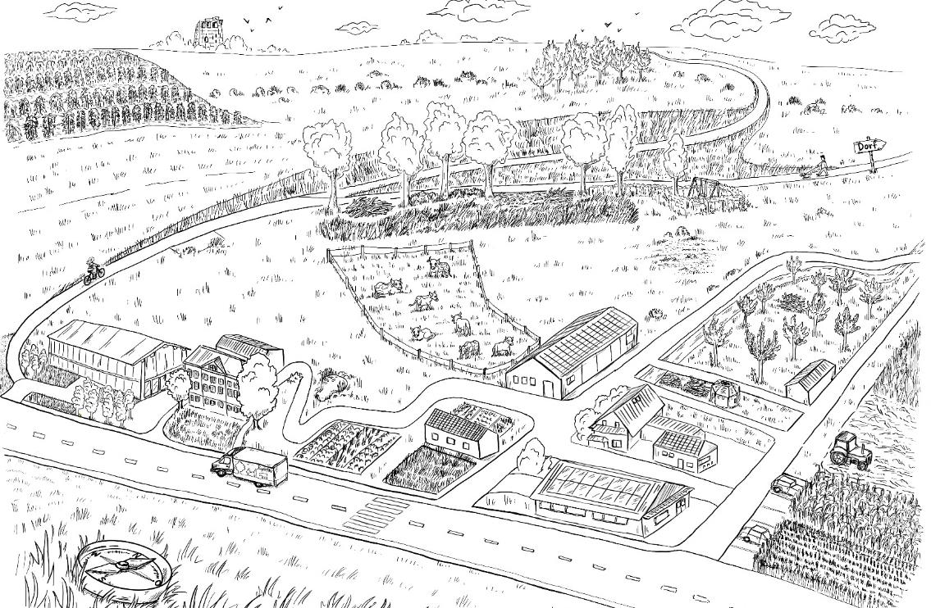

A |  | B |  | C |  | D
E |  | F |  | G |  | H

Arbeitsblatt 2
Das Netz des Lebens

Dauer: 20 Minuten
Material: E-Dossier Seite 8
Sozialform: Gruppenarbeit

- Wie haben sich die Regionen auf den Bildern über die Zeit verändert?

- Welche Gründe / Entwicklungen vermutest du, sind für diese Veränderungen verantwortlich? Nenne zwei Gründe.
Grund 1:
Grund 2:

- Was denkst Du, welche Einflüsse haben diese Veränderungen auf die Tierwelt?

Arbeitsblatt 3
Kleine Lebensräume mit grossem Wert

Dauer: 45 Minuten
Material: E-Dossier Seiten 9 - 11
Sozialform: Partnerarbeit

- Beschreibe die Lebensräume.
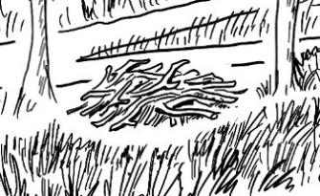 | Lebensraum:
 | Beschreibung:
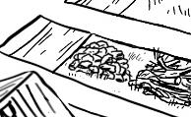 | Lebensraum:
 | Beschreibung:
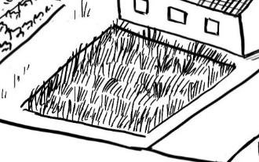 | Lebensraum:
 | Beschreibung:

